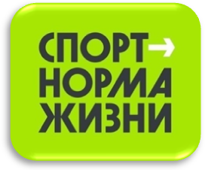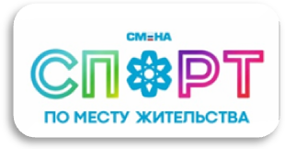

Описательный отчет за февраль 2025 г.

5 февраля, состоялось Физкультурное мероприятие по северной ходьбе. Место проведения: МАУ Северский природный парк, пр. Коммун-кий, 45А. Для участников была организована разминка под музыкальное сопровождение. Затем занимающие прошли дистанцию около 2 км. Провели мероприятия инструктора по спорту Верхотурова Л.П., Соколовский А.А.
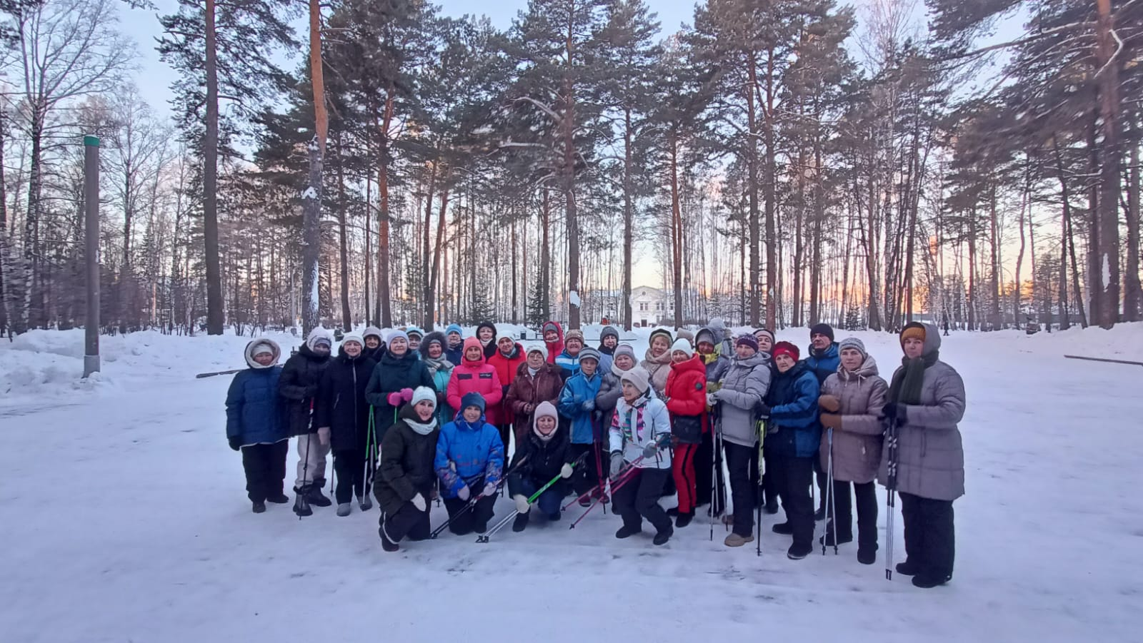
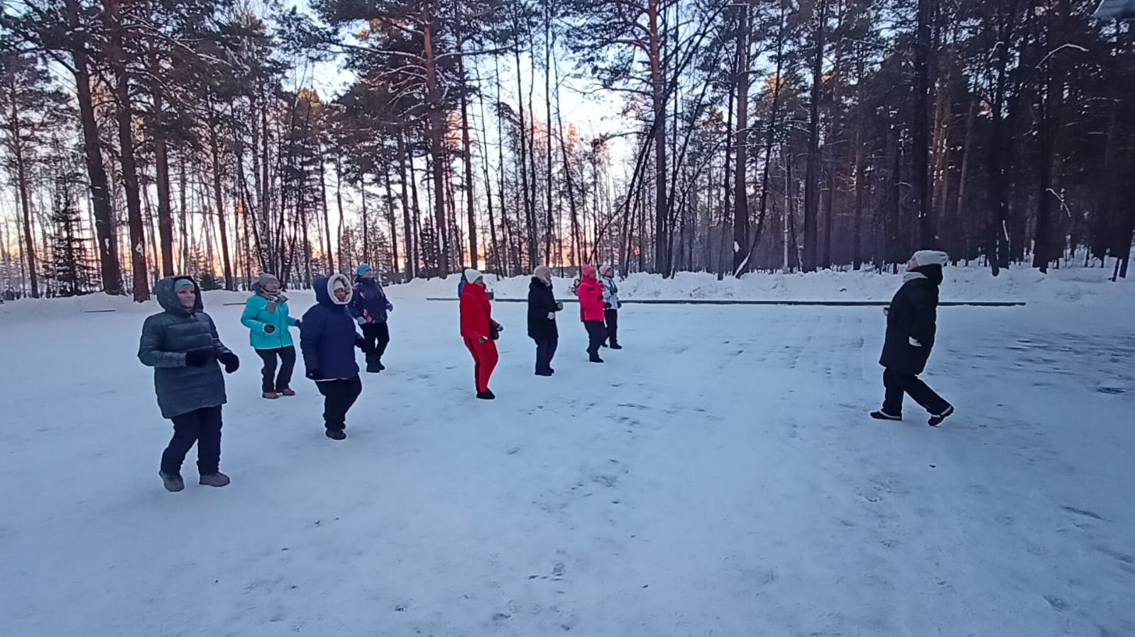
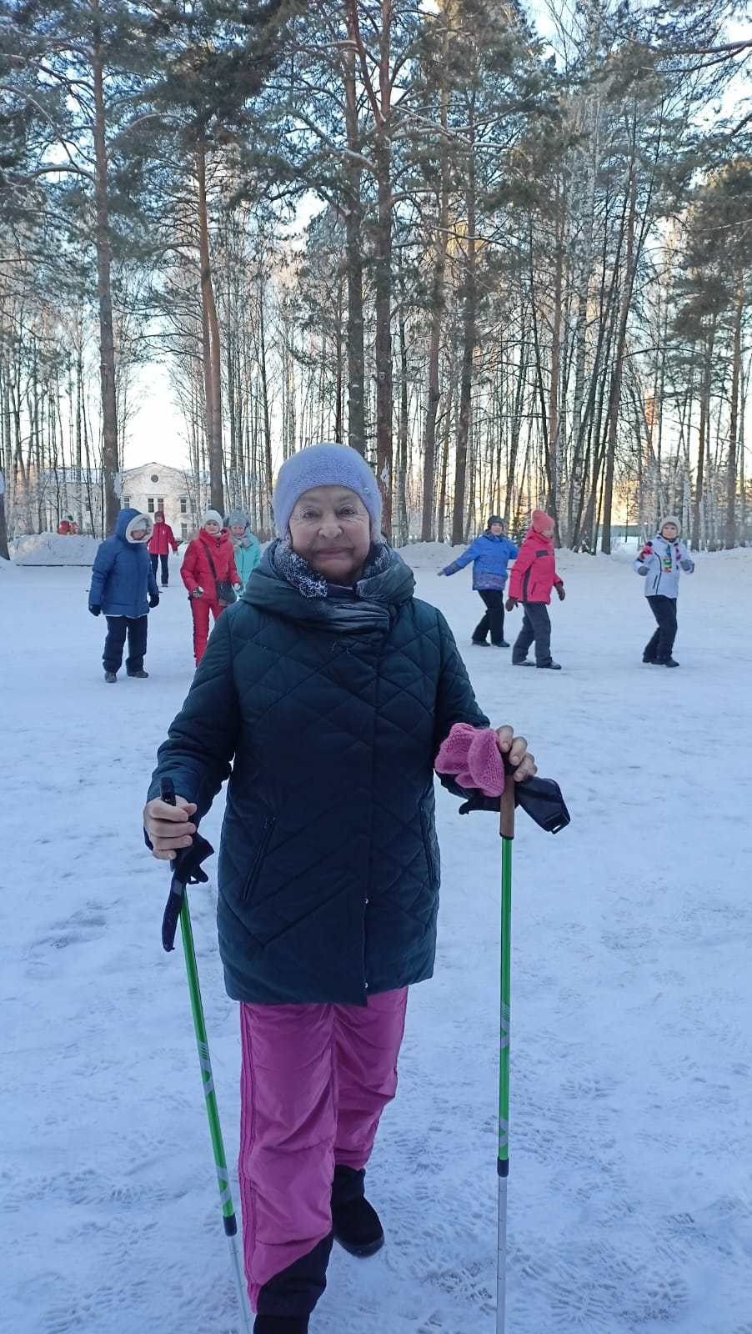
11 февраля, провели турнир по шахматам, приуроченный к празднованию Дня защитника Отечества для кадетов ОГБОУ Кадетской школы интернат «Северский кадетский корпус» под руководством инструктора по спорту Хлебуса Александра Леонидовича.
Победителю и призерам были вручены памятные и сладкие призы.
Спасибо руководству и работникам Кадетского корпуса за помощь в проведении турнира.

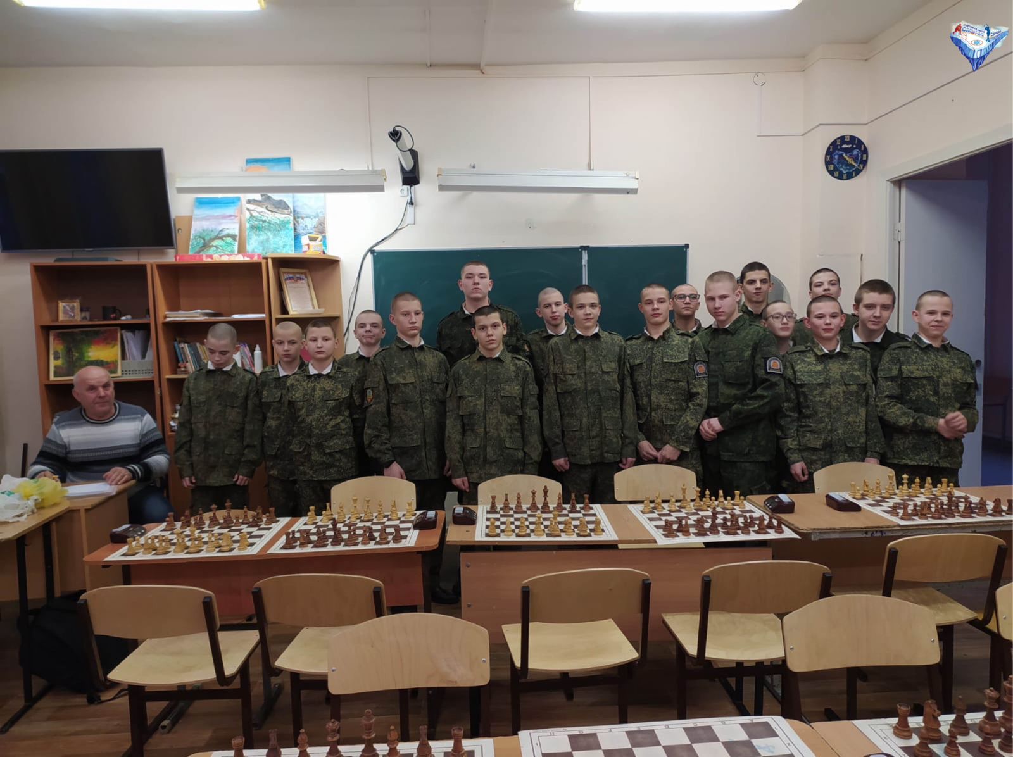

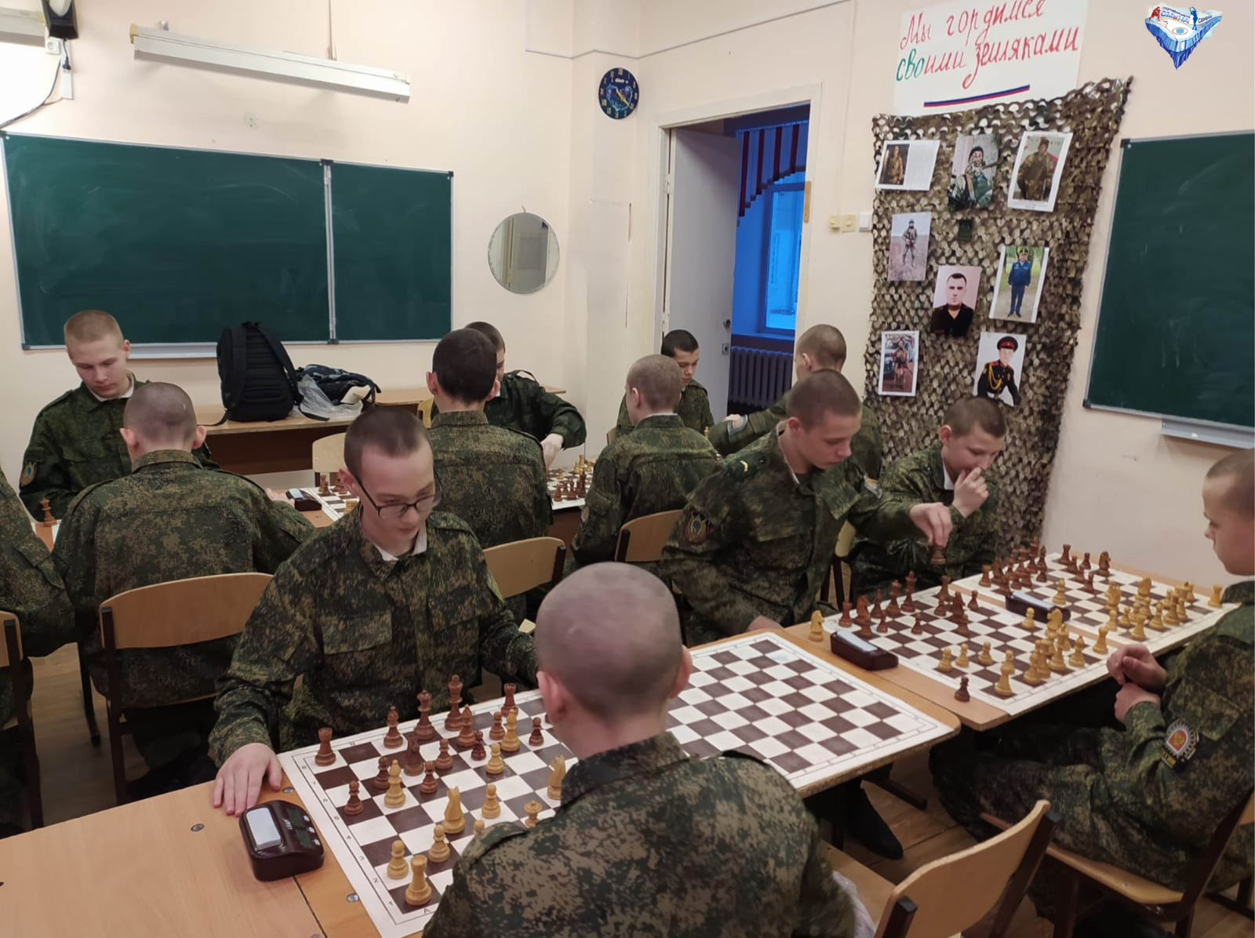

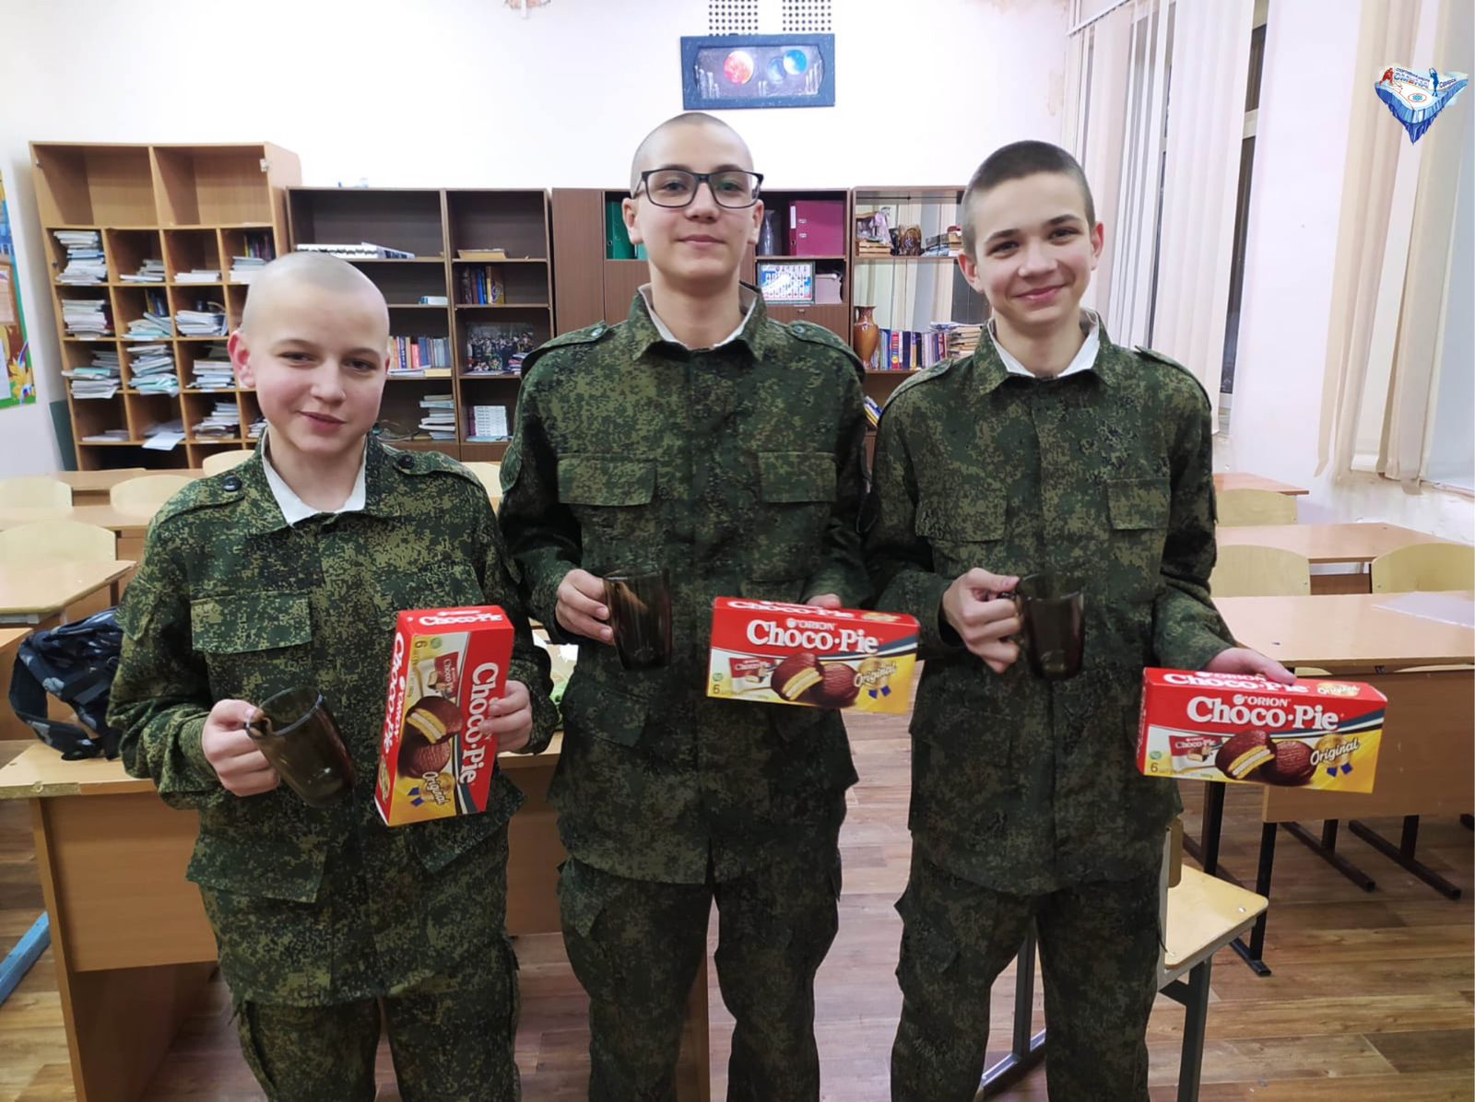

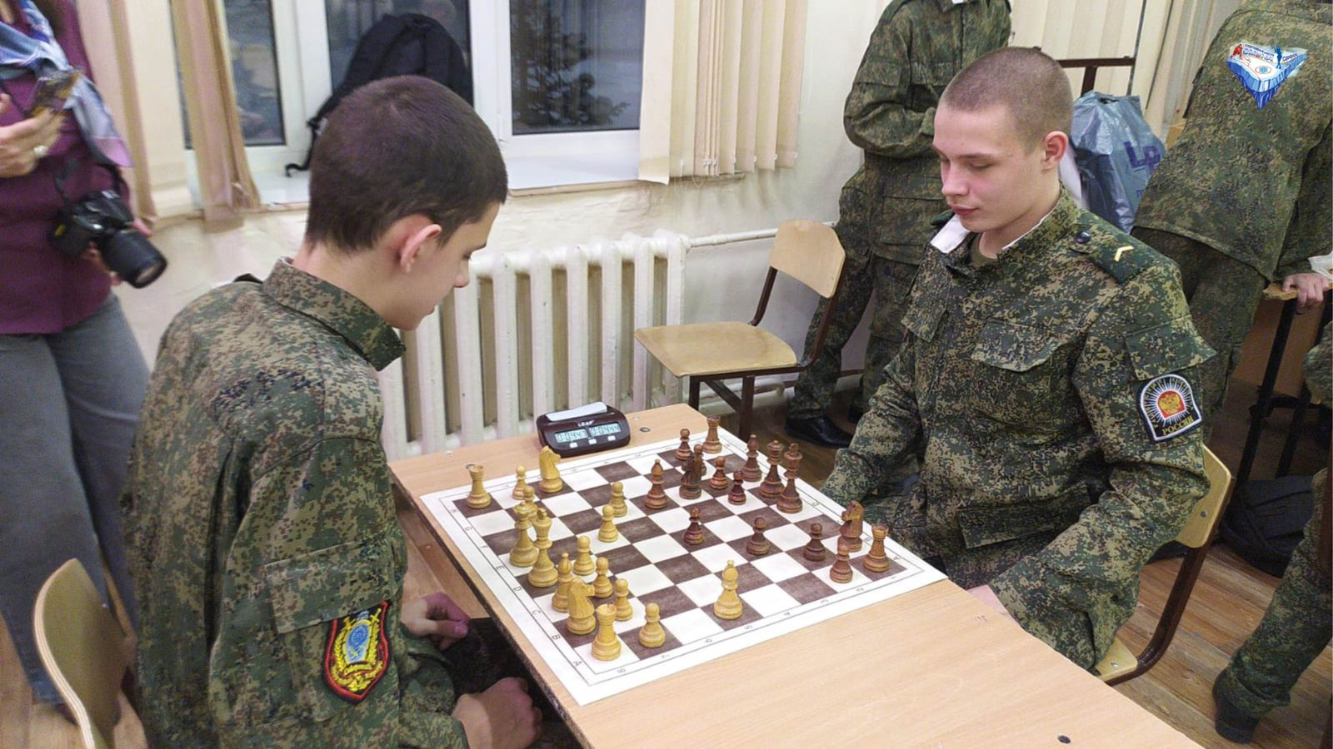

12 февраля, инструктор по спорту Дуркин Владимир Александрович провел Турнир по флорболу, посвященный Дню защитника Отечества по адресу: Спортивный зал, МАОУ «СОШ №80» ул. Северная, 18. В турнире участвовали команды «Полюс», «Тайфун» и «Вымпел».

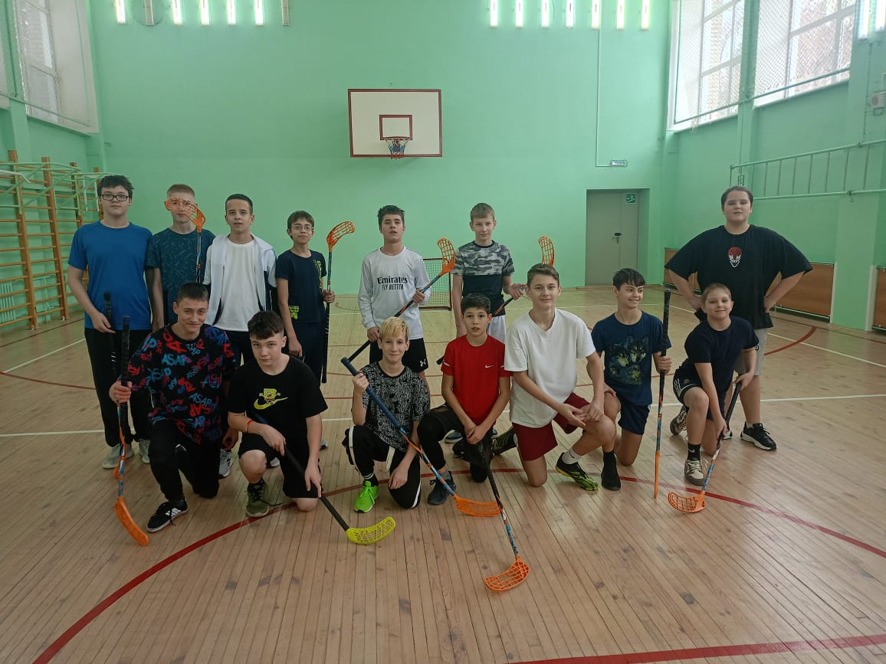
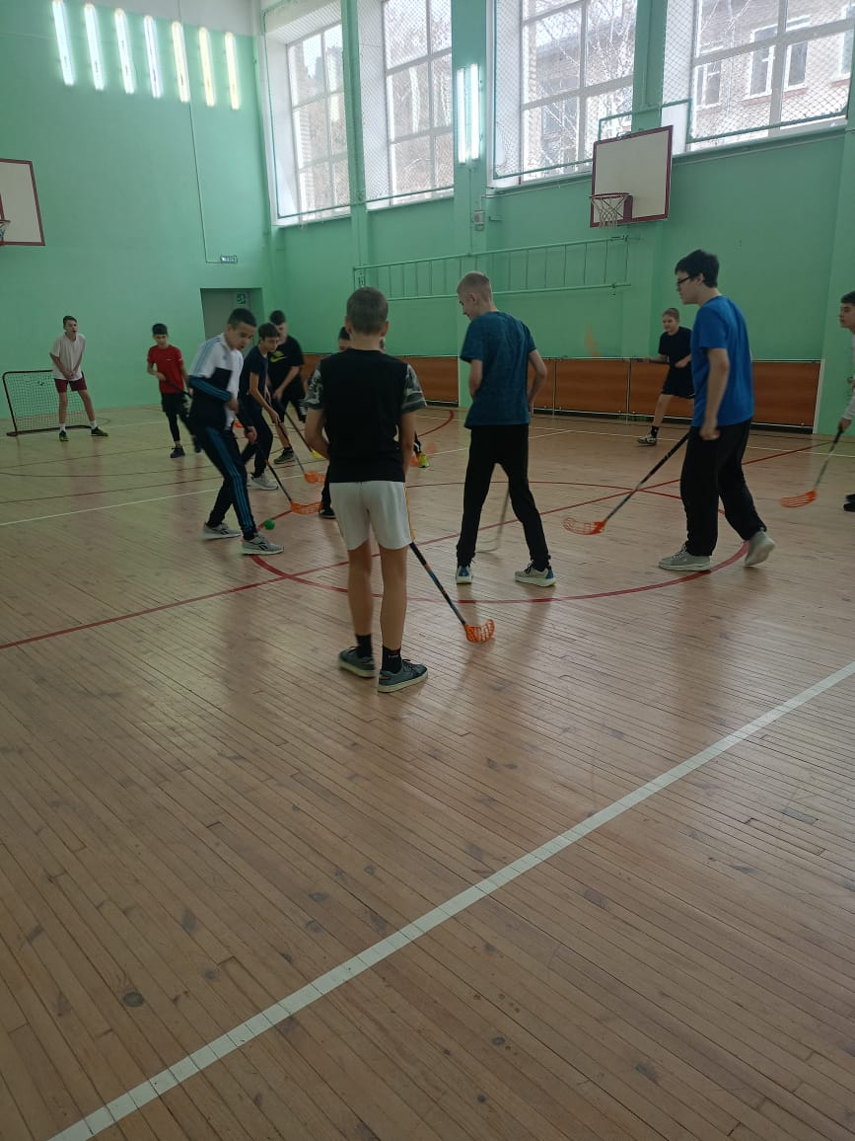

19 февраля инструктор по спорту Верхотурова Лариса Павловна провела Мастер-класс по северной ходьбе для детей «Ходим вместе!». Юные участники мероприятия с удовольствием попробовали технику северной ходьбы. Поучаствовали в веселых стартах. Прошли дистанцию 500 м.
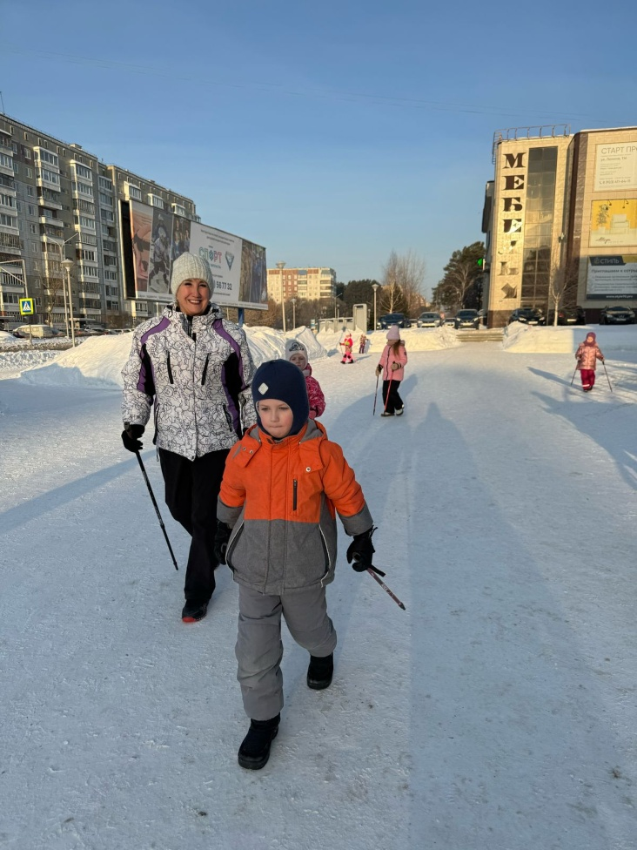
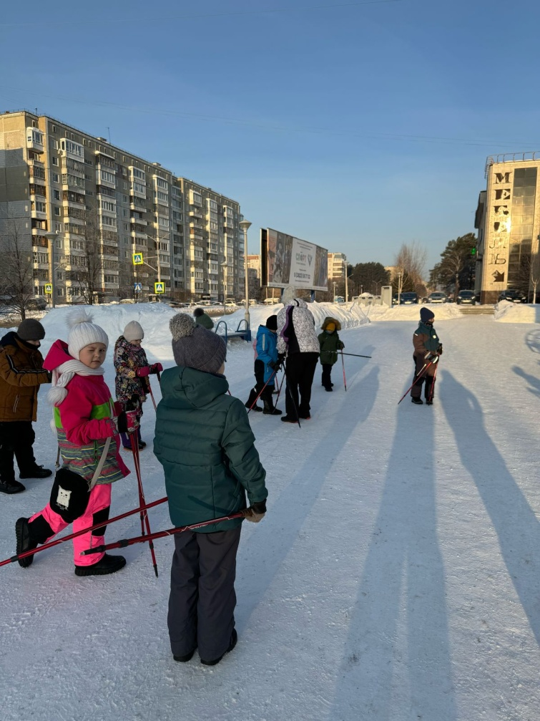
20 февраля, провели Открытую тренировка по волейболу. Место проведения: Спортивный зал, МАОУ «СФМЛ», пр. Комм-кий, 56. С участием 22 человек, в возрастной категории до 18 лет. Инструктор по спорту Галанина Яна Геннадьевна.
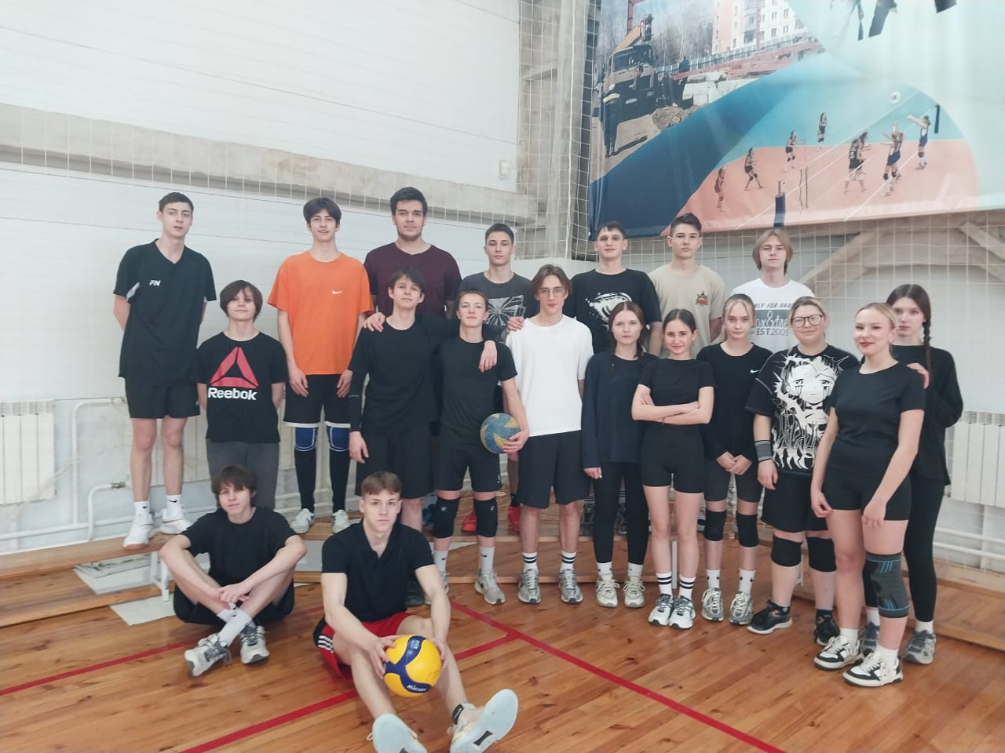
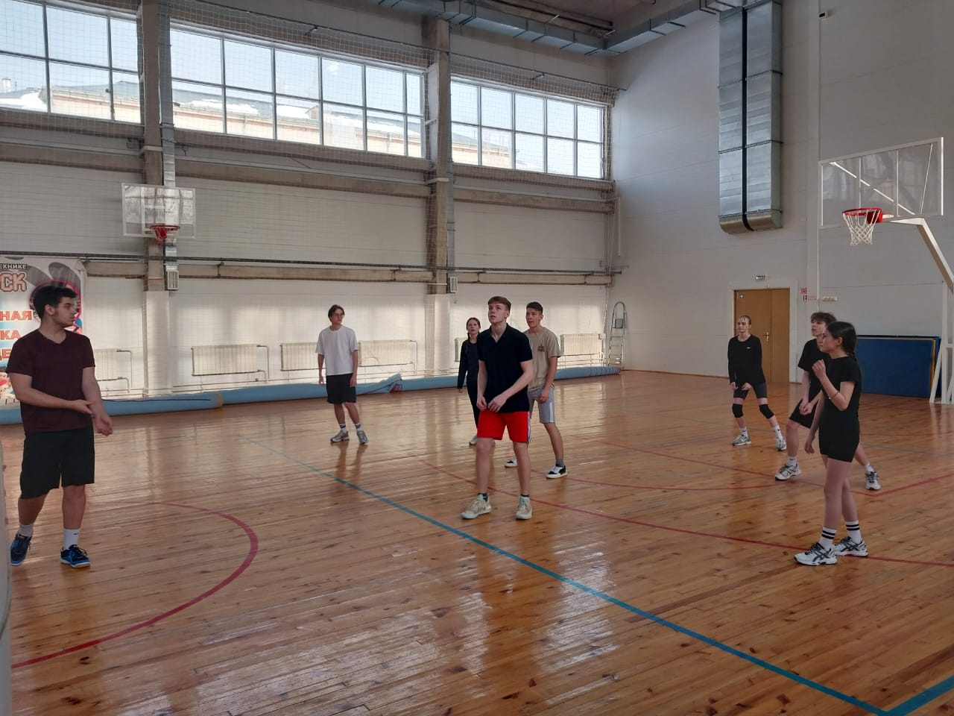

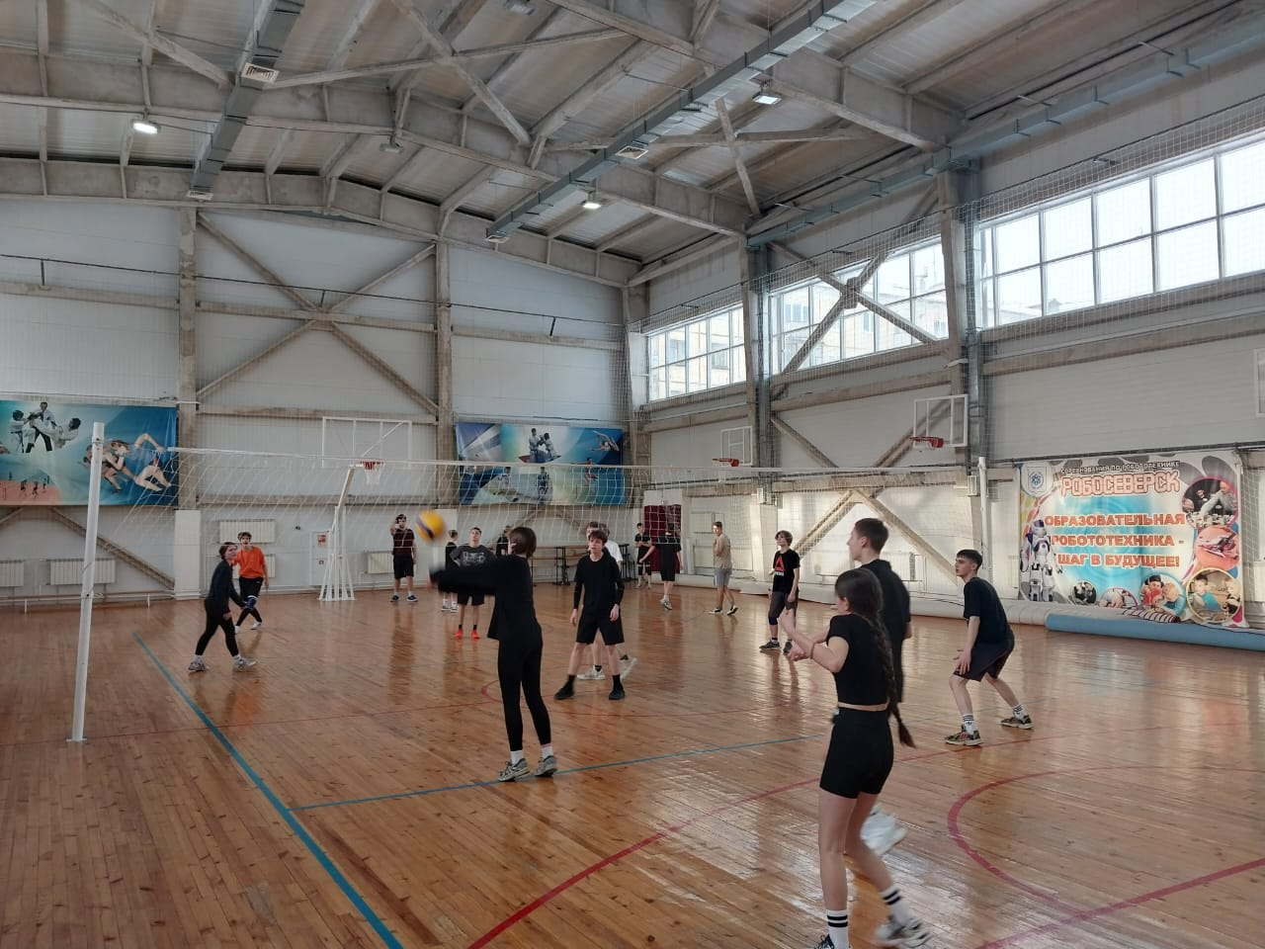
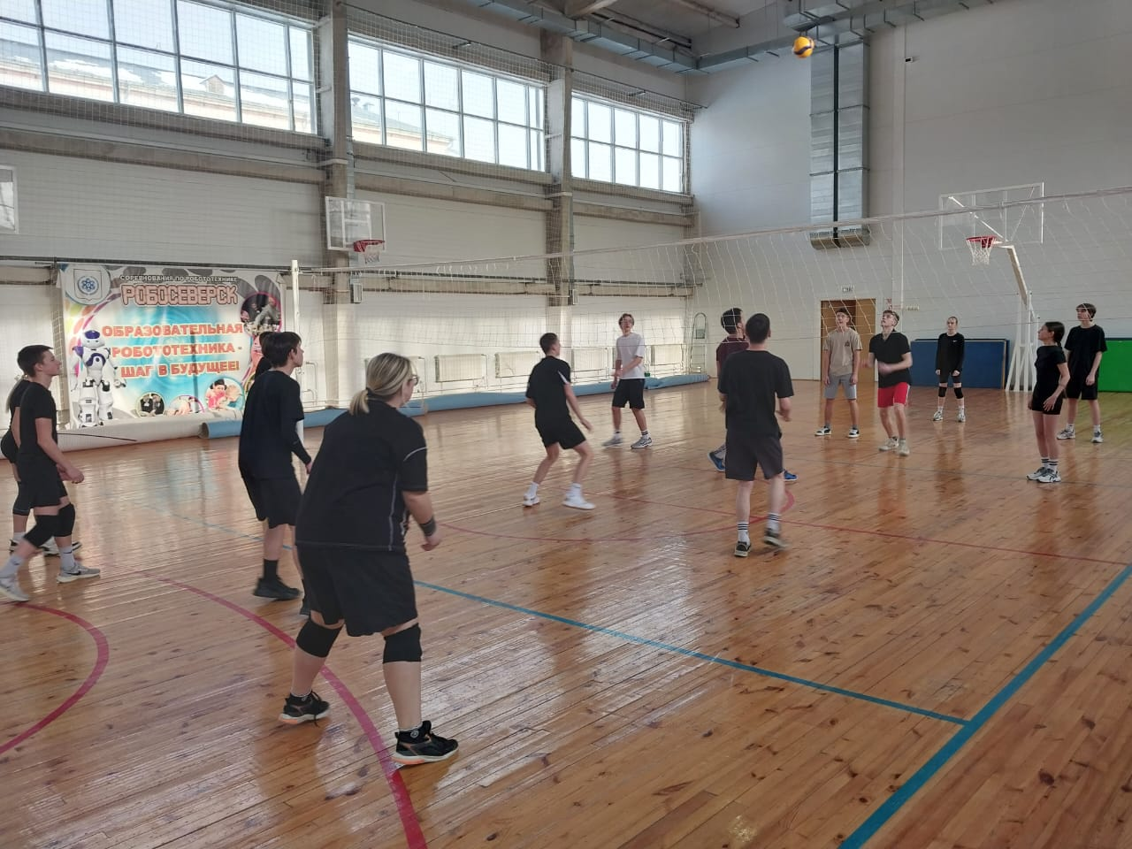
22 февраля, инструктор по спорту Просвирин Виталий Игоревич провел Товарищескую встречу по хоккею с шайбой, посвященную Дню защитника Отечества по адресу: Открытый хоккейный корт, ул. Советская, 21.
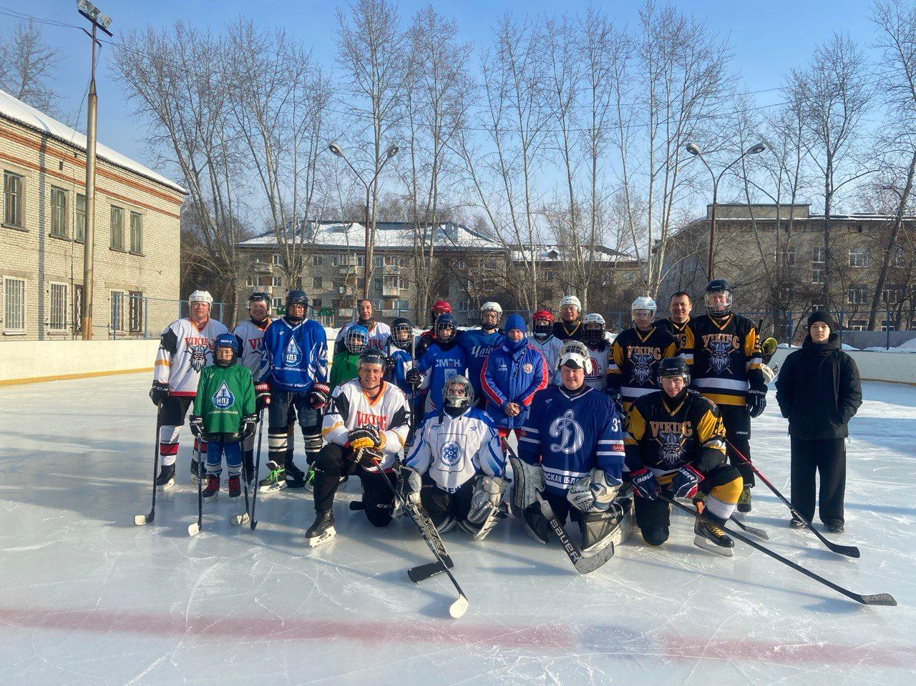
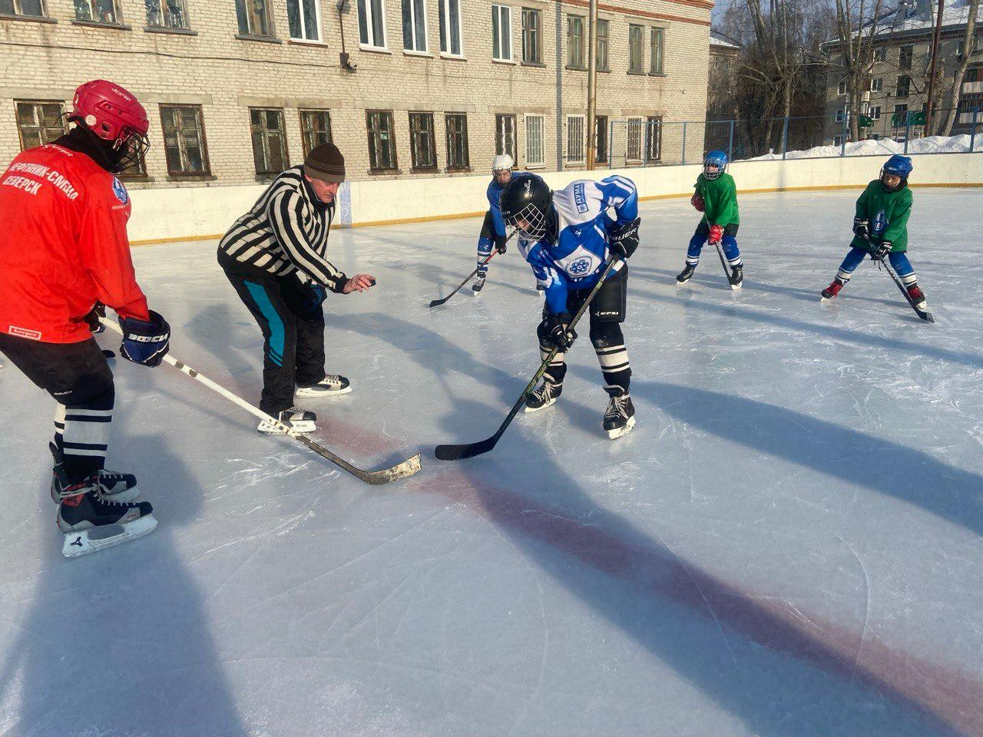
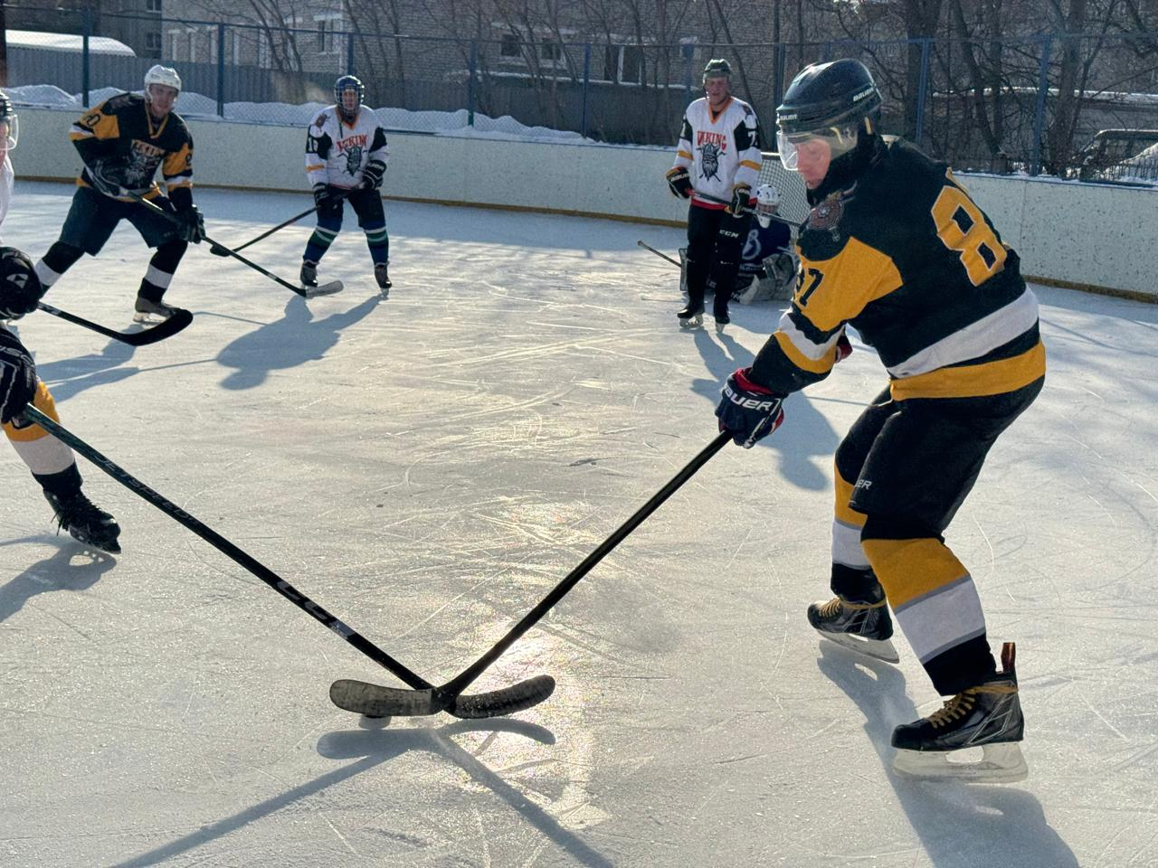
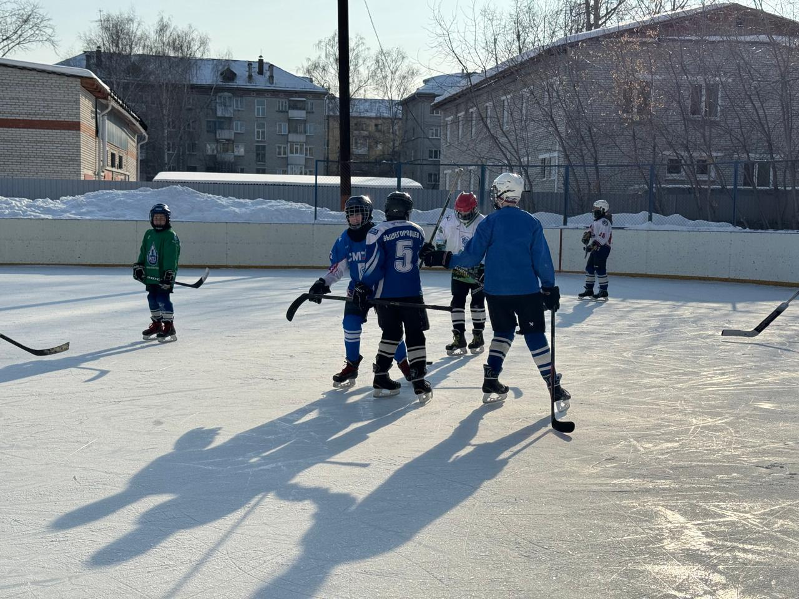

22 февраля, состоялся Шахматный турнир, посвященный Дню защитника Отечества с участием занимающихся инструктора по спорту Хлебуса Александра Леонидовича. Место проведения: Шахматный клуб «Дебют», ул. Калинина, 32, 1 этаж. Шахматные турниры - это возможность применить и проверить свои навыки и знания. Это вызов самому себе и мотивация для развития. 1 место – Морозов Р., 2 место - Останин В.М., 3 место – Никитин С.С.

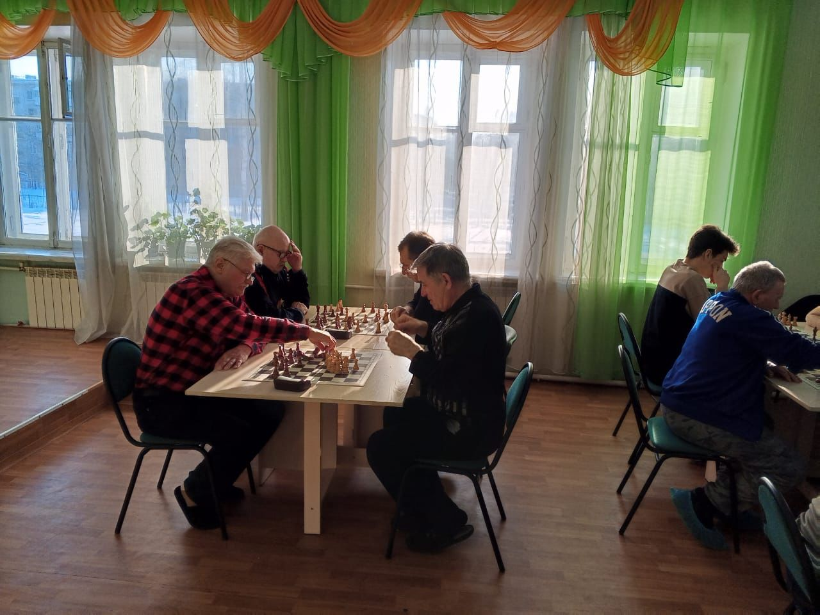
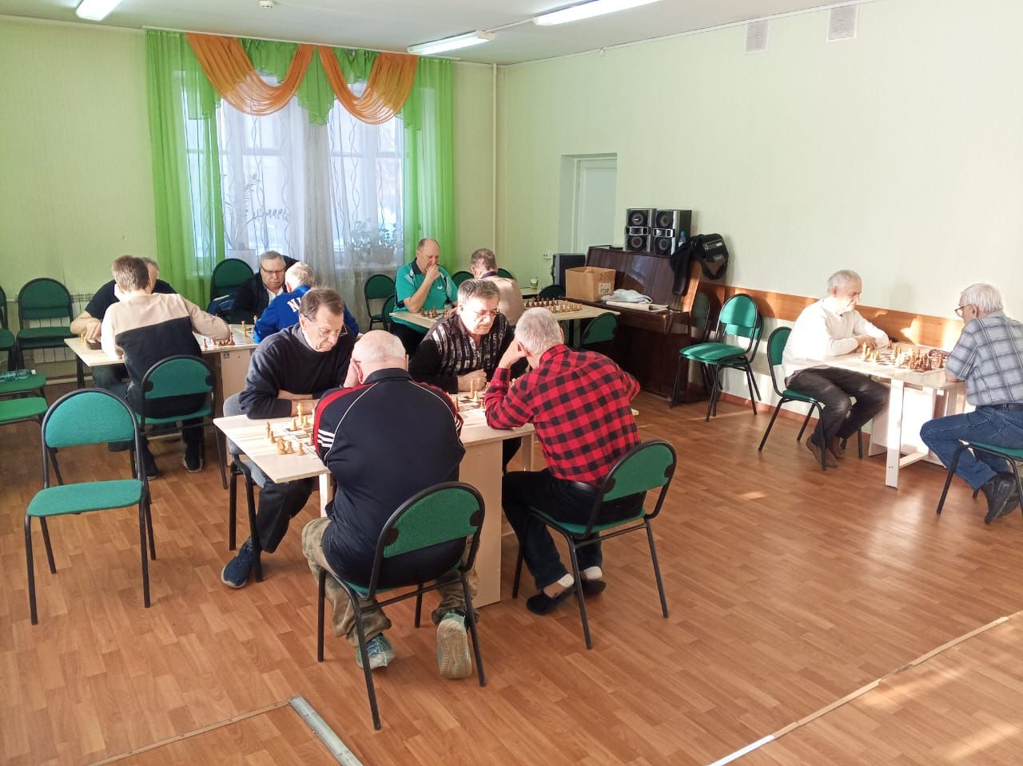

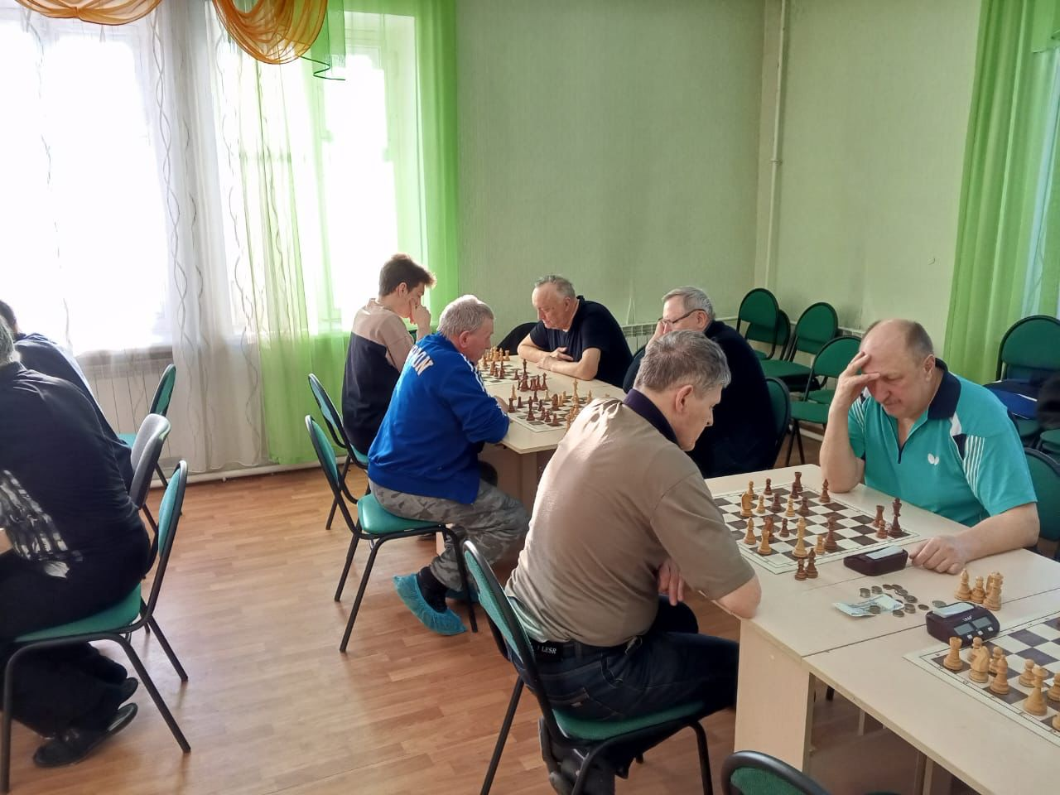

Турнир по волейболу, посвященный Международному Дню волейбола прошел 22 февраля. В мероприятии принимали участие 3 команды: 1. ВОГ ("Торпеды") 2. "СтрелкИ" 3. "Молодёжь" (подростки). Все участники были награждены медалями, согласно занятому месту. Соревнования проходили по упрощенным правилам. Продолжительность игры 2 тайма до 25 очков, третий тайм до 15-ти очков, при счете 8: одной из команд происходит смена полей. Игра продолжается до двух побед одной из команд.
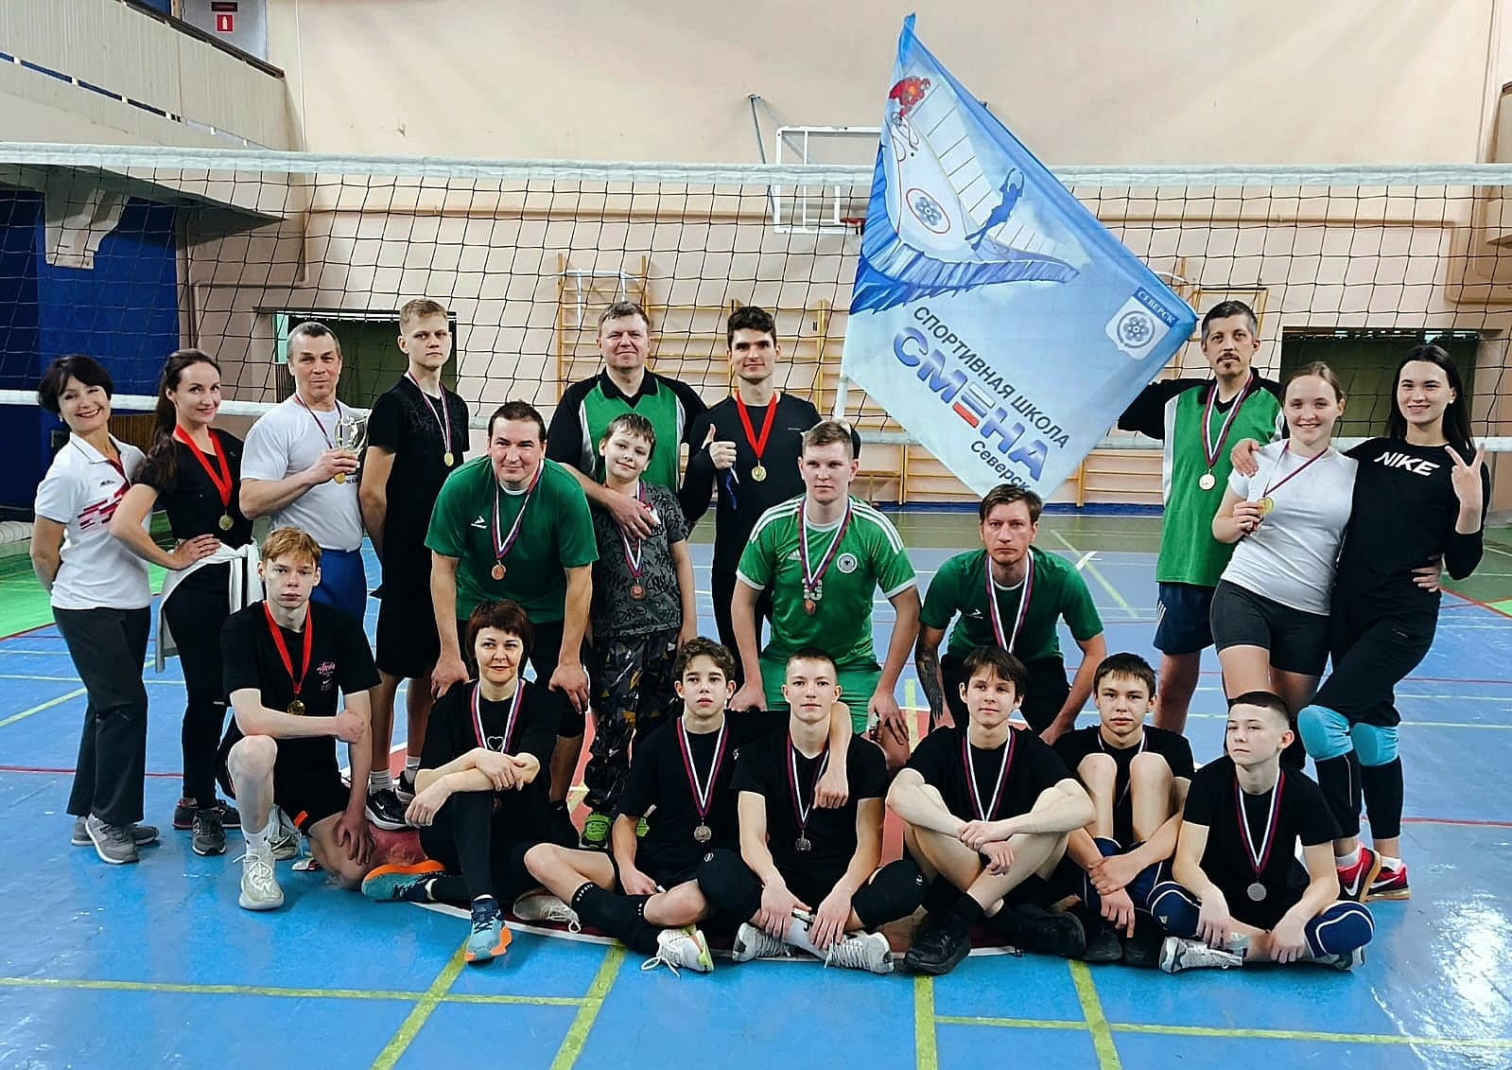
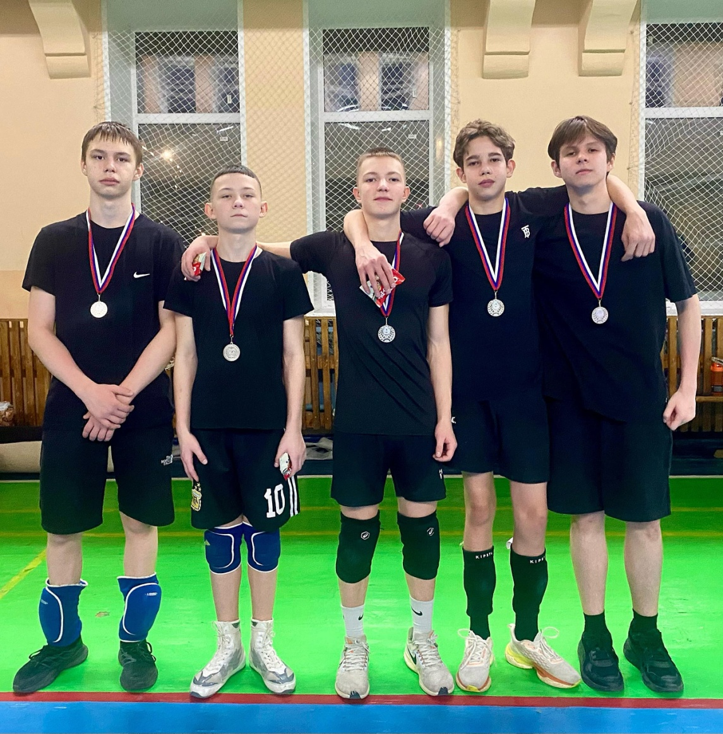
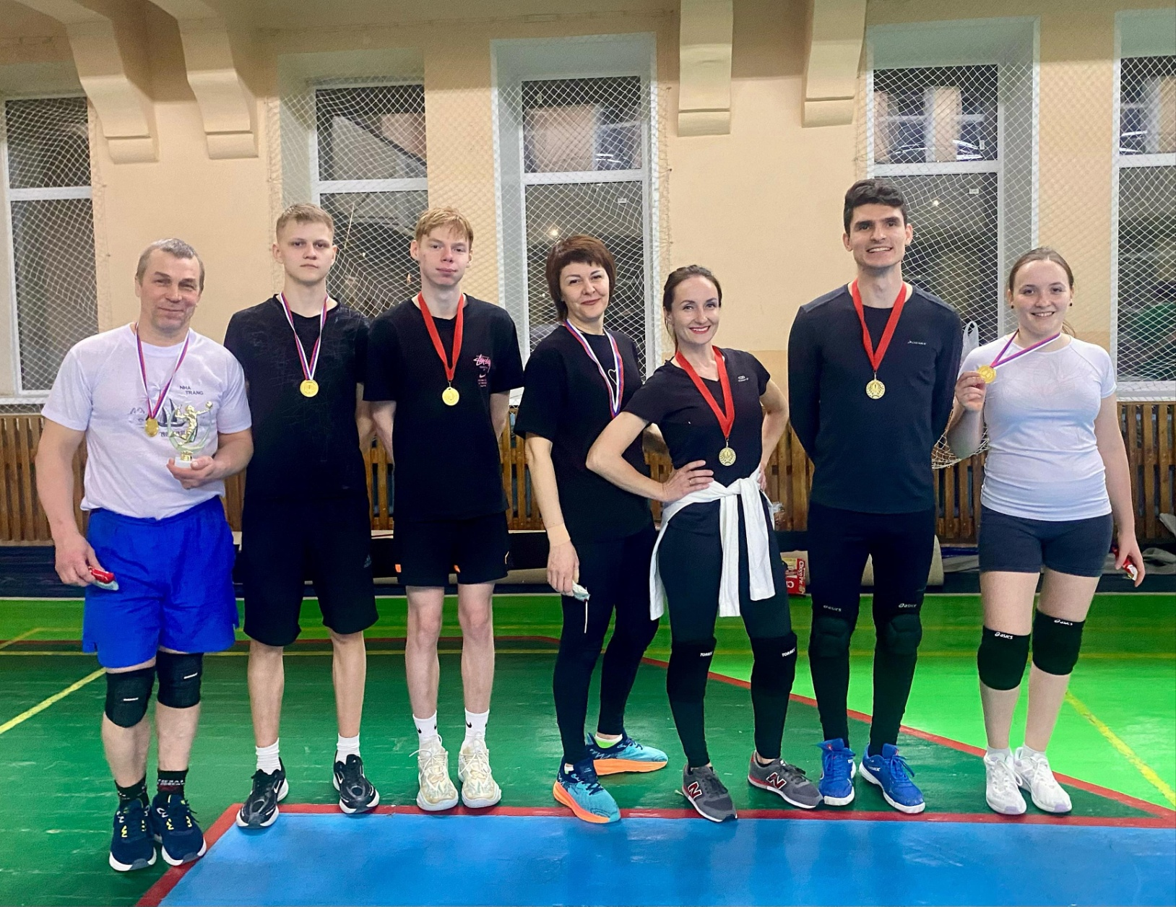
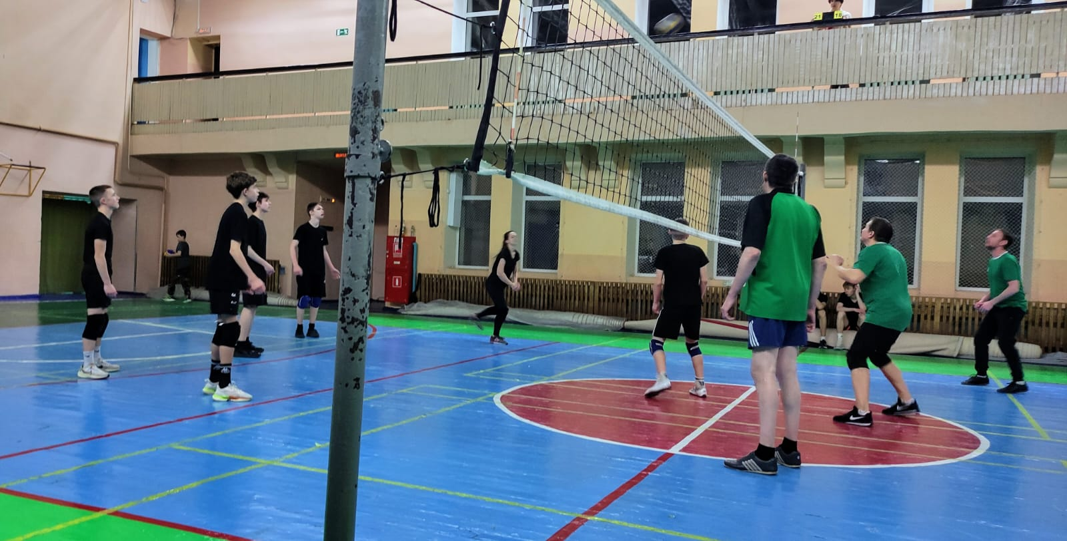

22 февраля Мероприятие, посвященное Дню защитника Отечества «Я - патриот своей страны!» прошло по адресу СЦ «Лед», пр. Комм-й, 5А. Целью мероприятия было создание условий для формирования у занимающихся гражданских качеств личности, представление о духовно- нравственном смысле понятия «патриотизм», патриот. Воспитание чувства гордости за свою страну, ее народ и историю.

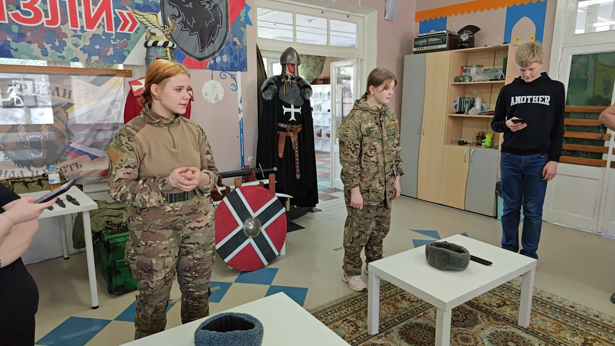

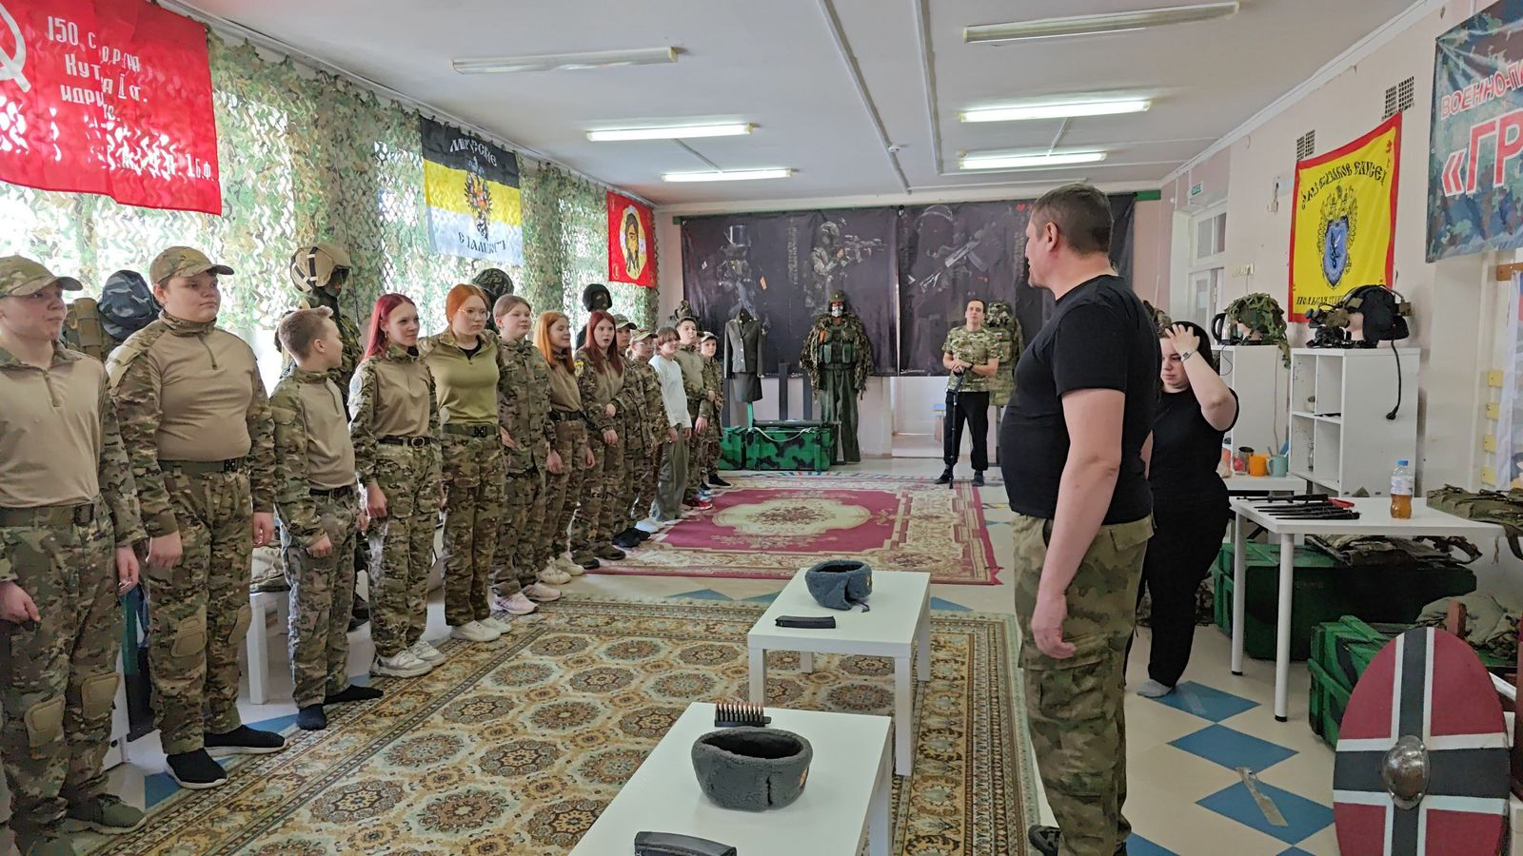

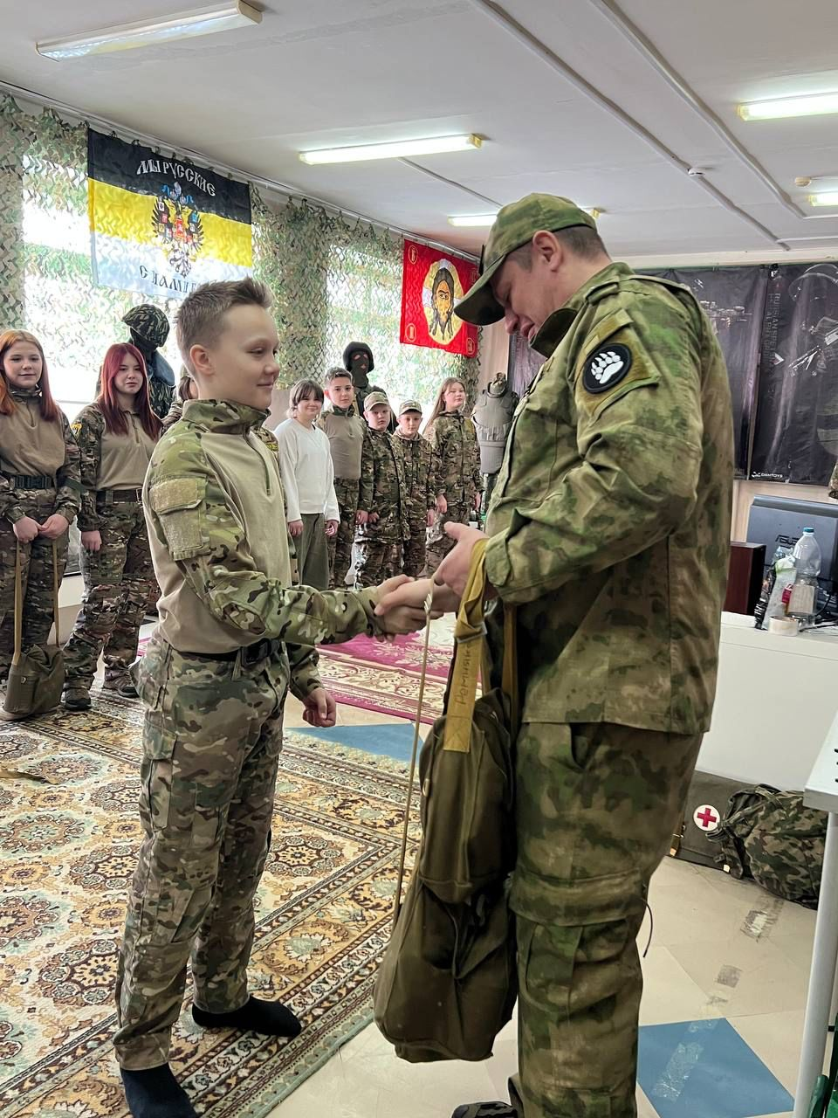

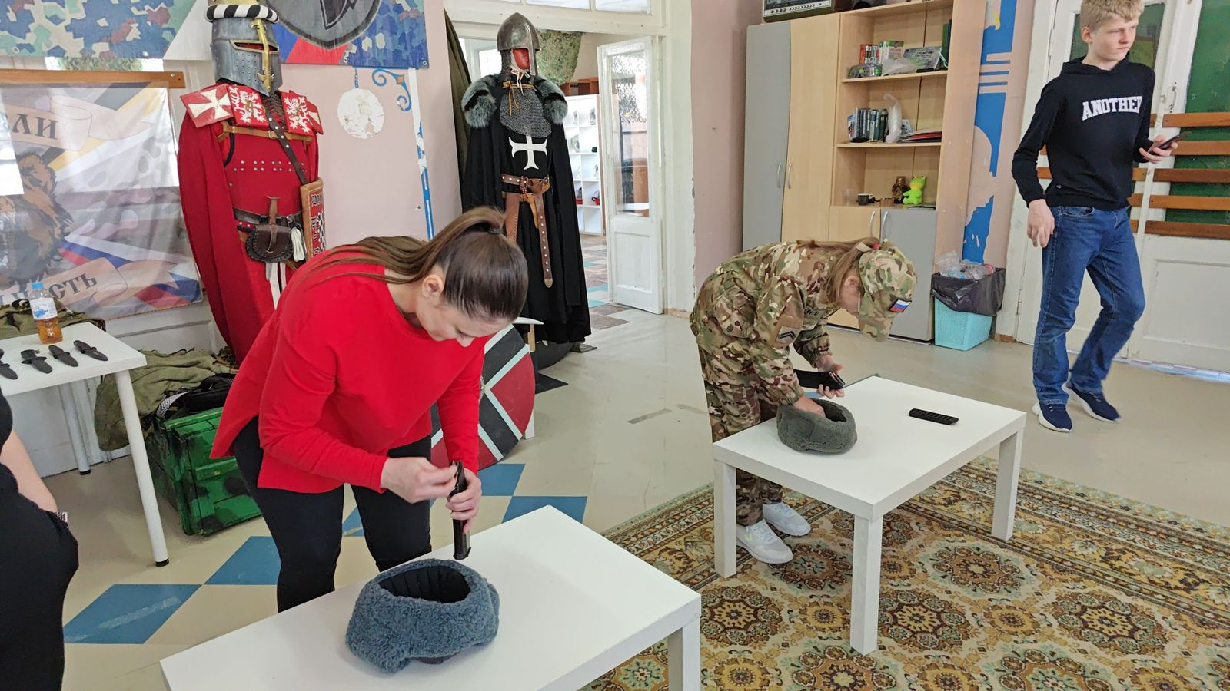
25 февраля состоялось Физкультурное мероприятие по футболу, посвященное Дню защитника Отечества, Занимающиеся инструктора по спорту Козлова Виталия Викторовича сыграли товарищескую игру.



